FICHE ANIMAL

Loutre

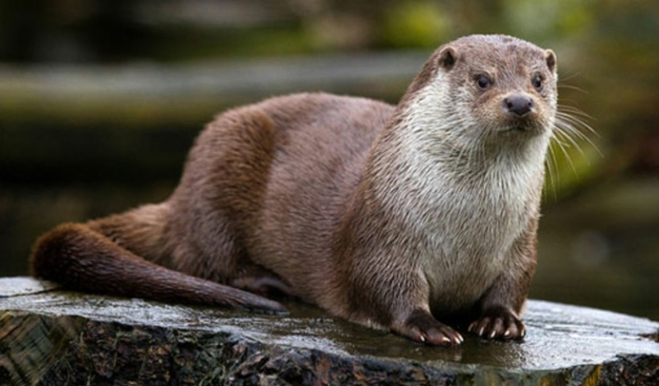

Habitat :
Nocturne, elle habite un terrier s-dans la berge dénommé catiche.
Elle est capable de tenir 6 min sous l’eau.
Elle aime faire des glissades sur les bords de rivages.

Caractéristiques :
Longueur : 60 à 80 cm
Poids :
- Mâle : 6 à 12 Kg
- Femelle : 5 à 8 Kg
Queue : 35 à 45 cm

Empreintes :
- Antérieures :
  - Longueur : 7 à 9 cm
  - Largeur : 6 cm
- Postérieures :
  - Longueur : 7 cm
  - Largeur : 5 cm
- Longueur du pas : 40 à 80 cm

Laissées :
Ses épreintes sont noires et glaireuses avec une forte odeur de miel.
Pour marquer son territoire, elle les dépose souvent sur un arbre ou une pierre bien en vue et près de l’eau.

Nourriture :
Elle est carnivore aquatique en eaux douces qui consomme surtout des poissons, batraciens, écrevisses et petits mammifères.

